Муниципальное автономное образовательное учреждение дополнительного образования детей «Детско-юношеский центр «Рифей» г. Перми

ОТЧЁТ
по итогам защиты проектов по исследовательской работе учащихся
«Игры нашей семьи
(во что играли наши родители, бабушки и дедушки)»
в рамках образовательного проекта
«Рифей – бренд «Рифея»

Куратор проекта: Звонова Евгения
Александровна, педагог-организатор

Пермь 2013
В рамках образовательного проекта «Рифей – бренд «Рифея» была проведена защита проектов по исследовательской работе учеников «Игры нашей семьи (во что играли наши родители, бабушки и дедушки)».
По плану мероприятий по реализации проекта «Рифей-бренд Рифея» исследовательская работа для учеников «Игры нашей семьи (во что играли наши родители, бабушки и дедушки)» состояла из 3 этапов:

№ п/п | Название мероприятия | Время проведения
1 | Самостоятельная  исследовательская работа  учеников | 21.10. – 11.11.2013
2 | Защита проектов по исследовательской работе учеников «Игры нашей семьи (во что играли наши родители, бабушки и дедушки)» | 11.11. – 15.11.2013
3 | Анализ проектов и подведение  итогов внутри класса | 11.11. – 15.11.2013

Защита проектов классов-участников проходила по следующему графику:
МАОУ «СОШ № 102» г. Перми, учащиеся 4 «а» класса, занимающиеся по авторской программе дополнительного образования детей «Образ» в ДЮЦ «Рифей» г. Перми:
11.11.2013 в 15.00 – подгруппа А (ауд. 208)
13.11.2013 в 14.00 – подгруппа Б (ауд. 208)
МАОУ «СОШ № 108» г. Перми, учащиеся 4 «б» класса:
13.11.2013 в 10.30 – ауд. 9 на базе МАОУ «СОШ № 108» г. Перми
МАОУ «Лицей №8» г. Перми, учащиеся 3 «з» класс, занимающиеся по авторской программе дополнительного образования детей «Образ» в ДЮЦ «Рифей» г. Перми:
20.11.2013 в 16.00 – ауд. 108
МАОУ «Гимназия № 10» г. Перми, учащиеся 5 «в» класса:
09.12.2013 в 12.00 – ауд. 210 (на базе «Рифея»)
Всего на защите были представлены 51 индивидуальный и 2 групповых проекта, в том числе:
- 4 «а» класс МАОУ «СОШ № 102» г. Перми – 16 индивидуальных проектов;
- 4 «б» класс МАОУ «СОШ № 108» г. Перми – 15 индивидуальных и 1 групповой проект;
- 3 «з» класс МАОУ «Лицей №8» г. Перми – 20 индивидуальных проектов;
- 5 «в» класс МАОУ «Гимназия № 10» г. Перми – 1 групповой проект.
При подготовке проектов единственным требованием к проекту было соответствие теме исследовательской работы. Форма защиты – произвольная. Целью организаторов было не оценить работы в соответствии с определёнными критериями, а увидеть понимание ребенком смысла исследовательской работы и его отношение к данному виду деятельности.
Однако любые проекты должны соответствовать определённым критериям. Кураторами проекта были разработаны 6 критериев:
- Углублённость в тему, включённость членов семьи – рассматривался анализ игр, истории из жизни родителей, бабушек и дедушек (Критерий 1);
- Достаточный объём информации – информация об истории, сути и правилах игры (Критерий 2);
- Творческий подход (оригинальное воплощение темы) – творческая презентация, использование наглядных материалов, стихотворений и др. (Критерий 3);
- Уровень самостоятельности при подготовке проекта – использование материалов, самостоятельно добытых у родителей, а не взятых из книг и сети Интернет (Критерий 4);
- Уровень культуры презентации – поведение, речь, внешний вид докладчика (Критерий 5);
- Возможность реализации проекта в классе – показ игры, проведение игр на уроках физкультуры и на прогулке (Критерий 6).
Оценивали работу эксперты. Экспертами на защите выступили:
- Лебедева Ирина Александровна, заместитель директора ДЮЦ «Рифей» г. Перми по УВР, Отличник народного просвещения РФ, разработчик проекта;
- Звонова Евгения Александровна, педагог-организатор ДЮЦ «Рифей» г. Перми, куратор проекта;
- Ипатова Татьяна Викторовна, классный руководитель 4 «б» класса МАОУ « СОШ № 108» г. Перми.
Эксперты оценивали проекты по по 5-ти балльной шкале.
При анализе работ на каждого докладчика по указанным критериям был высчитан средний бал. После чего был подсчитан общий средний балл. По каждому из критериям был высчитан общий средний балл на класс.
Средний балл по классам-участникам проекта представлен на диаграмме :
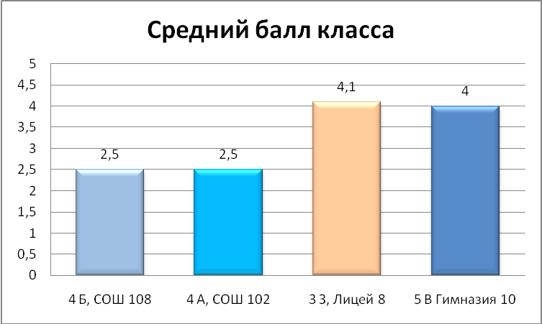
По данной диаграмме видно, что лучше всех с первой защитой проектов справился 3 «З» МАОУ «Лицея №8». Сложно, говорить об объективности оценки защиты проектов учащихся МАОУ «Гимназии № 10», так проект был представлен всего один, хотя его средний бал был достаточно высок. Поэтому сравнительную оценку можно дать только трём классам.
Качественно проекты можно проследить по средним баллам по каждому из критериев:
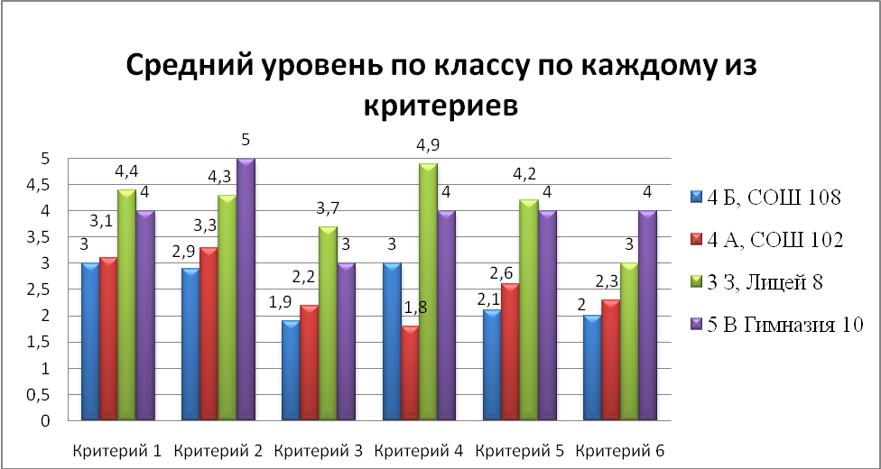
По данным гистограммы можно сделать следующие выводы:
- Оценки варьируются от 1,8 до 5 баллов;
- Наиболее проработанными проекты оказались по 2-м первым критериям: углублённость в тему, включённость членов семьи и достаточный объём информации. По данным критериям показатели классов в большей степени находятся на высоком уровне;
- Наименее проработанными проекты оказались по 3-ему критерию – творческому подходу (оригинальному воплощению темы), поскольку изначально ученикам не давалось задание делать творческую презентацию;
- Самый низкий и самый высокий балл получены по одному критерию – уровню самостоятельности при подготовке проекта. Это связано с тем, что информация для проектов одним классом в большинстве своём была взята из сети Интернет. Другие же классы проявили большую самостоятельность при подготовке проектов, и узнавали информацию у своих родственников, как и предполагалось заранее;
- Достаточно хороший уровень имели проекты учащихся 4 «б» класса МАОУ «СОШ № 108», проекты соответствовали требованию и содержательно отражали суть исследовательской работы, хотя и получили по большинству критериев низкие оценки.
Сравнительная таблица по анализу проектов в соответствии с задачами:
№ п\п | Класс | Укрепление семейных отношений | Введение в речь ученика начальной школы научных терминов, характерных для исследовательской работы | Демонстрация артефактов из семейных «кладовых» при защите проекта | Соответствие со своим возрастом
1 | 4 А | - | + | - | -
2 | 3 З | + | + | + | +
3 | 4 Б | + | + | - | +
4 | 5 В | + | - | - | -

На основе данных, приведённых в таблице можно сделать следующие выводы:
- Наиболее успешно с задачами проекта справились учащиеся 3 «З» МАОУ «Лицей № 8» г. Перми;
- Во всех ученических проектах хорошо были реализованы следующие задачи: «Введения в речь ученика начальной школы научных терминов, характерных для исследовательской работы» и «Укрепления семейных отношений»;
- Хуже справились с поставленными задачами учащиеся 4 «А» МАОУ «СОШ № 102» г. Перми и 5 «В» класса МАОУ «Гимназии № 1» г. Перми;
- Во всех ученических проектах при их защите не на должном уровне была реализована задача «Демонстрация артефактов из семейных «кладовых».
По итогам защиты проектов «Игры нашей семьи (во что играли наши родители, бабушки и дедушки)» можно говорить о том, что у учащихся начальной школы формируется понятие о проектной деятельности, о специальной терминологии, характерной для неё.
Если судить по исследовательской работе учащихся классов, то можно говорить, что все проекты выполнены на хорошем и качественном уровне. Многие проекты еще требуют доработки, но основа заложена, и мы будем ждать результатов следующей защиты проектов, которая состоится в январе- феврале 2014 года.

